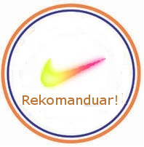
Referencat

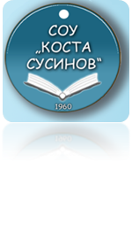
Zorica Koceva
SOU”Kosta Susinov”-Radovish

Si student në një fushë matematikore natyrore, në të cilën studiohet shumica e shkencave, Zorica tregon interes të veçantë dhe sukses në temën e gjuhëve të programimit. Ajo është veçanërisht e shquar në mënyrën e saj të të menduarit dhe mënyrën e afrimit të problemeve specifike.
Zorica u dëshmua të jetë një person përgjegjës dhe konfidencial, i cili me kapacitetet e saja në fushën e teknologjisë së informacionit dhe zhvillimin e aplikacioneve të internetit, mbështet proceset për modernizimin dhe promovimin e shkollës përmes medias elektronike.
Midis konkurseve të shumta që ajo merr pjesë rregullisht është konkursi rajonal IT që u zhvillua më 11 mars. 2018 në Strumicë. Pjesëmarrja në këtë konkurs është një sukses i veçantë për mua si mentor dhe për shkollën.
Zorica si person është komunikues, multitalent dhe shumë ambicioz për përparimin dhe zhvillimin e çdo gjëje që lidhet me teknologjitë moderne. Në kryerjen e detyrave të saj ajo është e saktë, e kujdesshme, pedantike dhe gjithmonë ka vizion për të arritur rezultatin më të mirë.
Unë jam shumë i kënaqur të them se ajo është një shembull i një studenti të suksesshëm që ka një perspektivë dhe në të ardhmen do të kontribuojë jo vetëm në zhvillimin dhe promovimin e saj, por edhe në zhvillimin e shkollës dhe komunitetit tonë lokal.

Profesor
Gjuhë Programimi
Slavica Atanasova

